«СМС-уведомление:
Ваша карта заблокирована»

Пришло смс-сообщение или поступил звонок якобы от работников банка о том, что банковская карта заблокирована, произошло списание денежных средств или необходимо подключить какую-либо услугу.

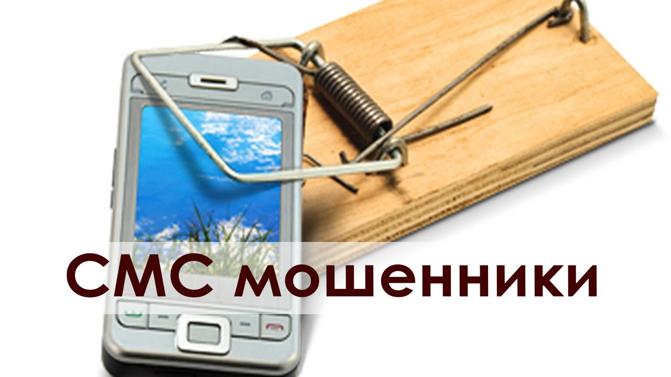

Что делать?

Необходимо сразу же позвонить на телефон «горячей линии» Вашего банка (как правило, данный номер телефона указывается на обратной стороне пластиковой карты) или обратиться непосредственно в офис банка и уточнить вопрос о блокировке.

ОБРАТИТЕ ВНИМАНИЕ!

В сети Интернет действует большое количество мошеннических сайтов, предлагающих свои товары и услуги.
Доверяйте только проверенным сайтам или производите оплату только при получении товара.
Кроме того, в последнее время участились хищения с карт через услугу «Мобильный банк» при помощи вирусной программы.
Чтобы обезопасить свои счета необходимо обеспечить безопасный выход в интернет через мобильный телефон, подключенный к данной услуге, установить антивирусную программу или вообще исключить доступ в интернет с мобильного телефона.
В случае, если имеются основания полагать, что в отношении вас совершены мошеннические действия либо вы стали жертвой мошенников, незамедлительно следует обратиться в органы полиции, а также в территориальные представительства кредитных организаций, если были использованы банковские карты.

Телефон «горячей линии»
прокуратуры Бабаевского района
2-18-40



ПРОКУРАТУРА
ВОЛОГОДСКОЙ ОБЛАСТИ
ПРОКУРАТУРА БАБАЕВСКОГО РАЙОНА

Осторожно!
Мошенники!

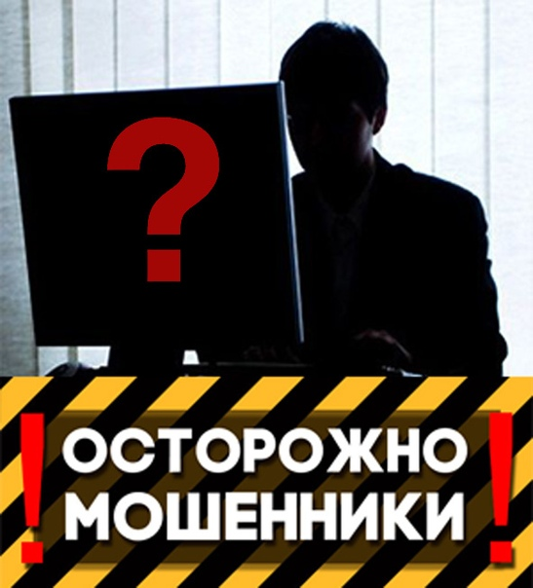

г. Бабаево
2021

«Ваш родственник попал в беду»

Звонят с незнакомого номера, представляются родственником или знакомым и взволнованным голосом сообщает, что задержан сотрудниками полиции и обвинён в совершении того или иного преступления.
Это может быть ДТП, хранение оружия или наркотиков, нанесение тяжких телесных повреждений и даже убийство.
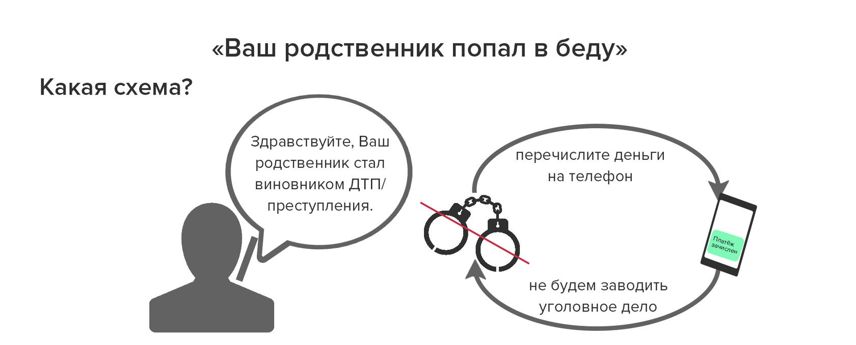
Что делать?

Следует задать уточняющие вопросы, ответы на которые посторонним не известны.
Спросить, из какого отделения полиции звонящий.
Позвонить «02», узнать номер дежурной части данного отделения и поинтересоваться, действительно ли родственник или знакомый доставлен туда.
Требование взятки является преступлением!

«Вы выиграли в лотерею
крупный приз!!»
Еще одна уловка, к которой прибегают преступники – сообщение о якобы полученном выигрыше (путевки, квартиры, бытовая техника, компьютеры и различные гаджеты).
Важная деталь, которая сразу же обращает на себя внимание - для получения выигрыша организаторы просят сделать перевод некоторого количества денег либо перейти по ссылке для заполнения анкеты.

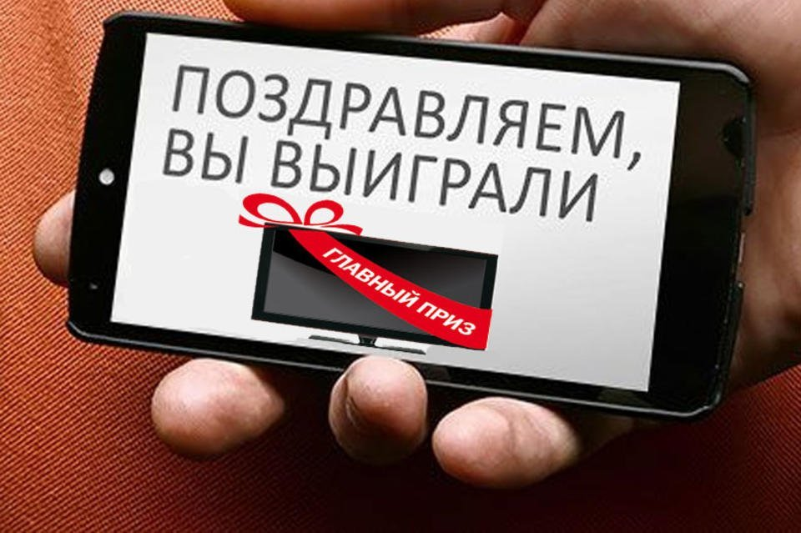
В качестве причины могут называть:
- выплату налогов;
- уплату таможенной пошлины;
- компенсацию транспортных расходов;
- проверку подлинности личности, работоспособности карты или электронного кошелька.

Что делать?

При получении сообщения о внезапном крупном выигрыше стоит вспомнить, подавали ли вы заявку на участие.
Не нужно говорить «организаторам» данные своих банковских карт или спешить переводить деньги за якобы оплату членского взноса, оформления документов или чего-то другого.
Не переходите по ссылкам в полученных электронных письмах и смс.

Стали жертвой мошенников,
что делать?

Действия телефонных мошенников квалифицируются по ст. 159 Уголовного кодекса как мошенничество, то есть умышленные действия, направленные на хищение чужого имущества путем обмана или злоупотребления доверием.
Сообщите о таких фактах в
МО МВД России «Бабаевский» по телефону:
8 (817-43) 2-15-51; 02
О телефонном мошенничестве можно сообщить по телефону Устюженского МСО СУ СК России по Вологодской области:
8-(817-37) 2-21-74

